Принцип телефонной передачи. Основными приборами, при помощи которых осуществляется телефонная связь, являются микрофон и телефон. Микрофон служит передатчиком речи, он преобразует звуковые колебания в электрические. Телефон является приемником речи, он преобразует электрические колебания в звуковые. Одностороннюю телефонную передачу можно осуществить, применяя угольный микрофон и электромагнитный телефон (рис. 124).
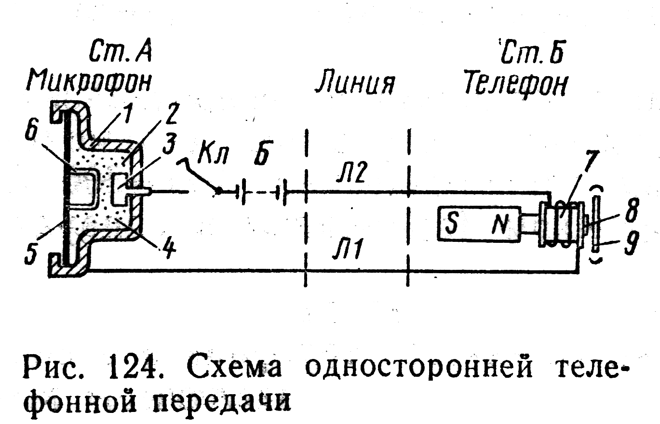
Угольный микрофон состоит из латунного корпуса 1 с ячейкой 2, внутренняя часть которой покрыта изолирующим лаком; на дне ячейки укреплен изолированный от корпуса неподвижный латунный электрод 3. Внутрь ячейки засыпан угольный порошок 4; на внешних краях корпуса микрофона закреплена латунная мембрана 5 с подвижным электродом 6 в виде пустотелой латунной чашечки.
Электромагнитный телефон имеет постоянный магнит NS, полюсную надставку 8, на которую насажена катушка 7 с обмоткой из медного изолированного провода, и закрепленную по краям стальную мембрану 9.
Если замкнуть ключ Кл, то от батареи Б через микрофон и катушку телефона будет проходить постоянный ток, который не сможет привести в колебание мембрану телефона. При разговоре перед микрофоном мембрана 5 под действием звуковых волн начнет колебаться и с помощью подвижного электрода 6 изменять давление на угольный порошок, вследствие чего будет изменяться плотность контактов между зернами угольного порошка 4. Это приведет к тому, что электрическое сопротивление микрофона будет уменьшаться при сжатии порошка и увеличиваться при его разрыхлении. В результате этого ток в цепи также будет изменяться пропорционально звуковому давлению, действующему на мембрану микрофона. Следовательно, ток в цепи вместо постоянного станет пульсирующим. Так звуковые колебания преобразовываются в электрические.
Пульсирующий ток, проходя по линии в обмотку катушки 7 телефона, изменяет постоянный магнитный поток, создаваемый магнитом NS. В результате этого в телефоне будет изменяться сила притяжения стальной мембраны 9 полюсной надставкой 8 и мембрана начнет колебаться. Колебания мембраны телефона будут тождественны колебаниям мембраны микрофона.
Следовательно, телефон воспроизведет звуки, произнесенные перед микрофоном, путем преобразования электрических колебаний в звуковые. Постоянный магнит телефона обеспечивает двусторонние колебания его мембраны с частотой разговорного переменного тока, проходящего через катушку телефона. При отсутствии в телефоне постоянного магнита мембрана имела бы односторонние колебания, частота которых равна удвоенной частоте разговорного тока, и воспроизводимые телефоном звуки принимаемой речи были бы слабыми и искаженными.
Микрофон. В современных телефонных аппаратах применяют микрофоны капсюльного типа. Все части таких микрофонов заключены в отдельную, легко заменяемую деталь, называемую микрофонным капсюлем.
Микрофонный капсюль устроен следующим образом (рис. 125, а). На дне латунного корпуса 1 при помощи замка 2 укреплен изолированный от корпуса неподвижный латунный электрод 4 с винтом 3. Во внутренней части корпуса 1 есть ячейка 5, покрытая внутри изолирующим лаком и заполненная угольным порошком. В центре тонкой рупорообразной латунной мембраны 10 закреплен подвижной латунный электрод 6, погруженный в угольный порошок. От мембраны угольный порошок отделен шелковой прокладкой 7. Сверху капсюль закрыт несъемной латунной крышкой 9 с отверстиями для прохождения звуковых колебаний. К крышке приварена влагозащитная тарелочка 8, предохраняющая внутреннюю часть микрофона от проникновения влаги, а отверстия, через которые проходят звуковые колебания, — от обледенения.
Микрофонные капсюли бывают низкоомные сопротивлением 30-65 Ом с крупнозернистым угольным порошком (применяют в аппаратах МБ) и высокоомные сопротивлением 100-300 Ом с мелкозернистым угольным порошком (применяют в аппаратах ЦБ).
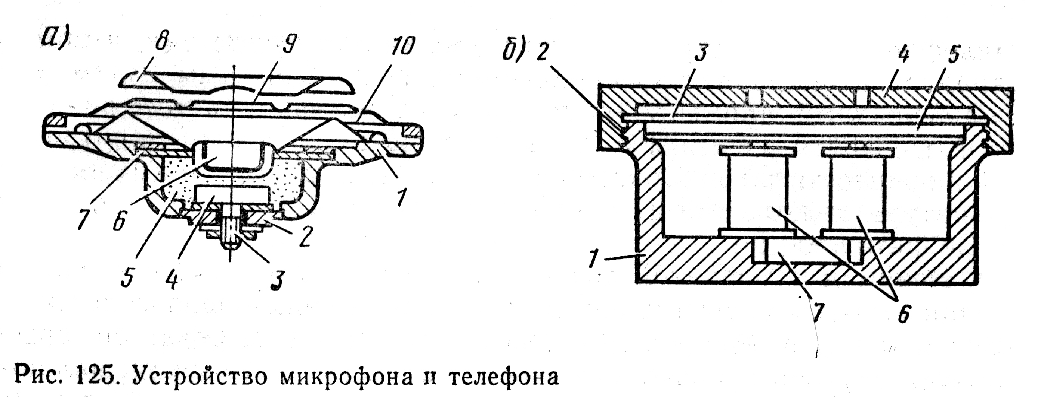
Телефон. В современных телефонных аппаратах используют телефоны капсюльного типа. Все части такого телефона в отличие от применявшегося ранее разборного телефона заключены в отдельную, легко заменяемую деталь, называемую телефонным капсюлем.
Телефонный капсюль (рис. 125, б) имеет пластмассовый корпус /, постоянный магнит 7, две катушки 6 с сердечниками и обмотками из медного изолированного провода, стальную мембрану 3, прокладочное кольцо 5 и завинчивающуюся на резьбе 2 крышку 4.
Сопротивление обмоток катушек телефонного капсюля постоянному току составляет 65 Ом.
Микротелефон. Для удобства пользования микрофон и телефон объединяют конструктивно в одно целое — микротелефон. Корпуса микрофона и телефона и соединяющая их рукоятка пластмассовые. Микротелефон снабжают гибким трех- или четырехжильным шнуром, предназначенным для включения микрофона и телефона в схему телефонного аппарата.
Телефонный аппарат системы ЦБ типа ТА-72
Особенностью телефонных аппаратов системы ЦБ является централизованное питание их микрофонов от одной общей центральной батареи напряжением 24 В, находящейся в месте установки телефонного коммутатора системы ЦБ, в который эти аппараты включены. Поэтому абонентская установка с телефонным аппаратом ЦБ не имеет батареи, а в самом аппарате нет индуктора для посылки вызова на коммутатор. В системе ЦБ для вызова станции достаточно снять микротелефон с аппарата, а по окончании разговора для отбоя положить микротелефон на аппарат. Следовательно, пользование телефонным аппаратом ЦБ удобнее, чем телефонным аппаратом МБ, а его техническое содержание проще из-за отсутствия батареи и индуктора.
Рассмотрим действие принципиальной схемы современного телефонного аппарата ЦБ ТА-72 (рис. 135), разговорные приборы которого включены по противоместной схеме.
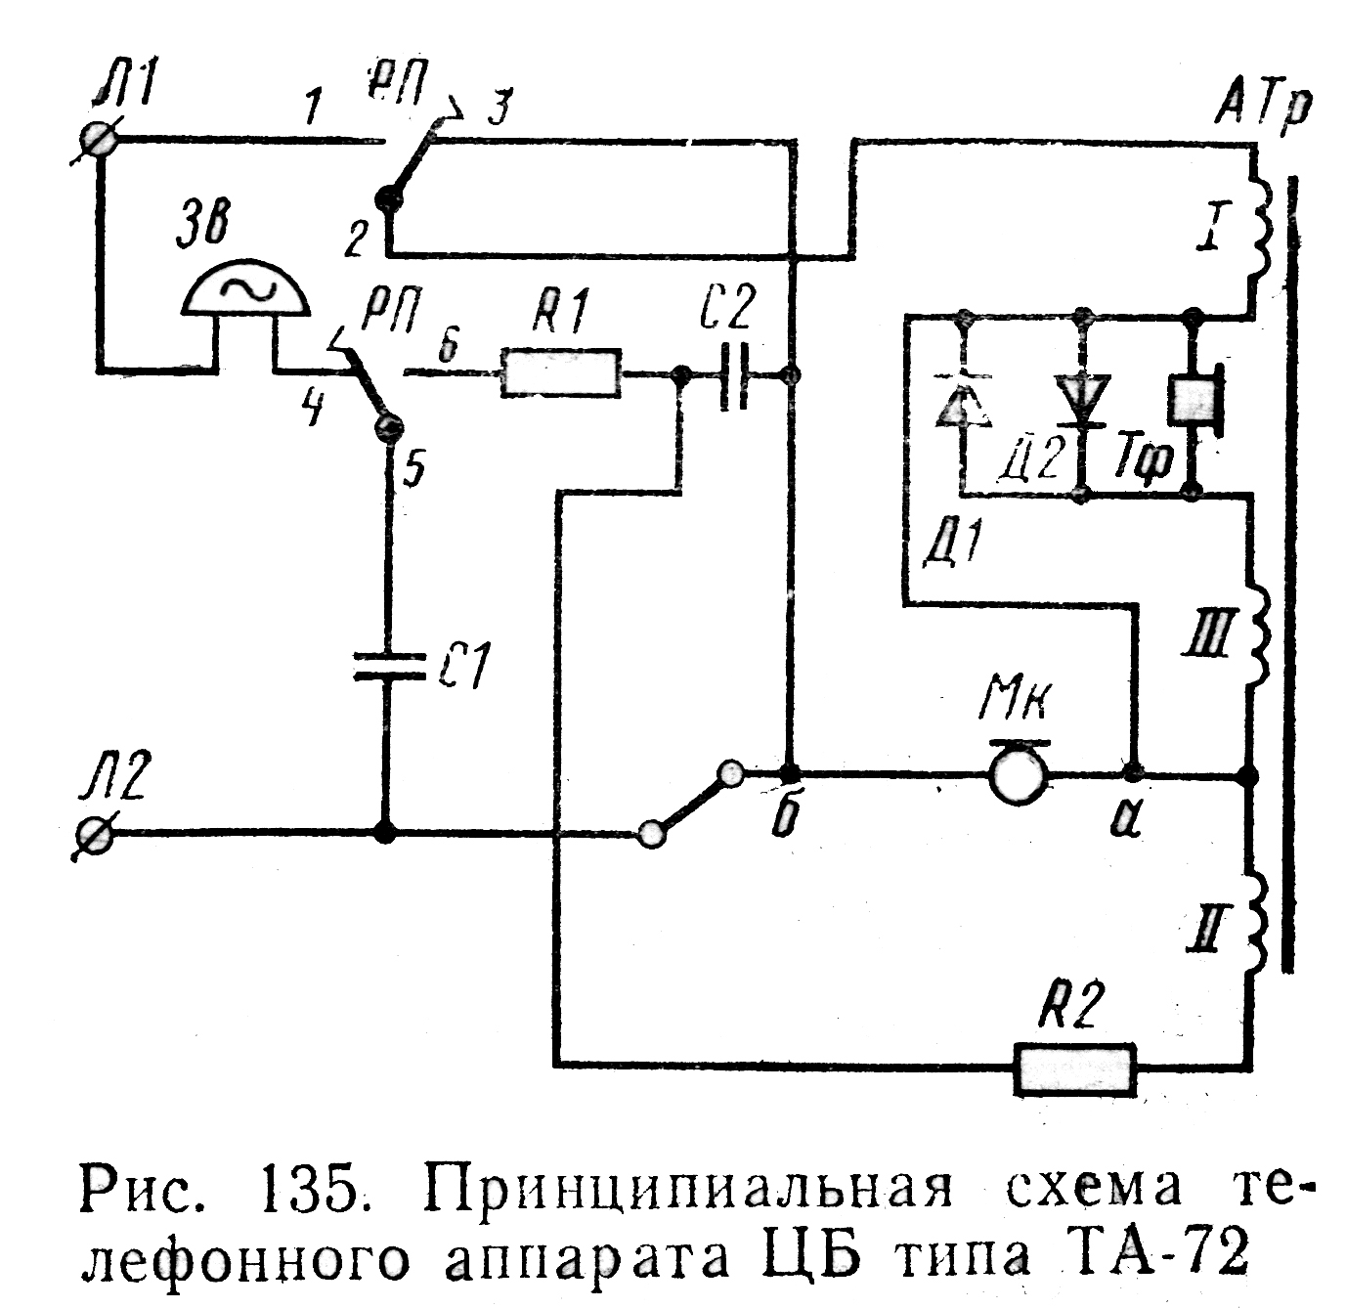
При приеме вызова переменный вызывной ток, посылаемый с телефонного коммутатора ЦБ, замыкается по цепи:
вывод Л1, звонок Зв, контакты 4-5 переключателя РП, конденсатор С1, вывод Л2.
Звонок звонит.
Для вызова станции абонент снимает микротелефон с аппарата, при этом контакты 4-5 и 2-3 переключателя РП разомкнутся, а контакты 1-2 и 5-6 этого переключателя замкнутся. Тогда постоянный ток от ЦБ, находящейся на центральной телефонной станции, замкнется по цепи:
вывод Л1, контакты 1-2 переключателя РП, обмотка I автотрансформатора АТр, микрофон Мк, вывод Л2.
По этой цепи микрофон аппарата ЦБ получит питание, а на коммутаторе ЦБ, как это будет рассмотрено ниже, сработает линейное реле и замкнет цепь вызывной лампы, которая загорится, фиксируя получение вызова от абонента. Следует иметь в виду, что рассмотренная цепь постоянного тока от ЦБ при повешенном на аппарат микротелефоне отсутствует, так как при этом контакты 1-2 переключателя РП будут разомкнуты, а в цепь звонка Зв включен конденсатор C1, не пропускающий постоянный ток.
При передаче речи исходящий разговорный ток от микрофона Мк подходит к точке а и разветвляется, проходя по двум параллельным цепям:
местной — обмотка II автотрансформатора АТр, резистор R2 и далее параллельно через конденсатор С2 и резистор R1, контакты 6-5 переключателя РП, точка б, микрофон Мк;
линейной — обмотка I автотрансформатора АТр, контакты 2-1 переключателя РП, вывод Л1, линия, разговорные приборы другого аппарата, вывод Л1, точка б и к микрофону Мк.
Нетрудно заметить, что исходящий разговорный ток, замыкающийся по рассмотренным местной и линейной цепям, проходит по обмоткам I и II автотрансформатора АТр в противоположных направлениях. При идеальной балансировке с линейной цепью контура, находящегося в местной цепи и состоящего из резисторов R1 и R2 и конденсаторов С1 и С2, значения исходящего разговорного тока, проходящего по обмоткам I к II АТр, будут равны. Поэтому суммарный переменный магнитный поток, создаваемый обмотками I и II АТр, будет равен нулю и в обмотке III АТр никакой переменной э. д, с. индуктироваться не будет. В результате этого телефон Тф, подключенный к обмотке III АТр, не подвергнется воздействию исходящего разговорного тока и передаваемую речь не воспроизведет.
При приеме речи входящий разговорный ток поступает с линии на вывод Л1 и через контакты 1-2 переключателя РП замыкается через обмотку I АТр к точке а и далее параллельно:
$$\frac{\text{микрофон} \text{Мк}}{\text{обмотка} \text{II} \text{АТр,} \text{резистор} \text{R2,} \text{конденсатор} \text{С2}}, \text{точка} б$$
вывод Л2, линия (часть разговорного тока проходит через резистор R1 и конденсатор С1.
Проходящий по обмоткам I и II АТр входящий разговорный ток имеет одинаковое направление и создает в сердечнике АТр суммарный магнитный поток, пронизывающий витки обмотки III АТр. При этом в обмотке III АТр индуктируется переменная э. д. с, вызывающая прохождение входящего разговорного тока по местной телефонной цепи. Телефон Тф воспроизводит принимаемую речь.
Параллельно телефону Тф включены диоды Д1 и Д2, образуя так называемый фриттер, предназначенный для защиты уха абонента от акустических ударов, т. е. от сильного треска и громких звуков. Диоды представляют собой активные нелинейные сопротивления, значение которых зависит от приложенного напряжения. Если с линии в цепь телефона поступит сигнал повышенного напряжения, то сопротивление диодов Д1 и Д2 резко уменьшится и телефон Тф шунтируется, благодаря чему ухо абонента оказывается защищенным от сильного треска.
Телефонный аппарат АТС
Телефонный аппарат АТС отличается от телефонного аппарата ЦБ, включаемого на станции ручного обслуживания, наличием номеронабирателя. Номеронабиратель укрепляется на передней наклонной части корпуса телефонного аппарата и состоит из заводного механизма с заводным диском, имеющим 10 отверстий, через которые видны цифры 1—9,0 номерного диска. Электрической частью номеронабирателя являются контактные пружины, образующие импульсный и шунтирующий контакты. Номер абонент набирает поворотом заводного диска номеронабирателя по часовой стрелке до упора, затем отпускает его, и диск под действием заводной пружины возвращается в исходное положение. При этом в номеронабирателе происходит столько размыканий импульсного контакта, сколько единиц содержится в набранной цифре (например, при наборе цифры 3 импульсный контакт размыкается 3 раза, а при наборе нуля — 10 раз). Номера абонентов железнодорожных АТС содержат от трех до пяти цифр.
Простейшая схема телефонного аппарата АТС (рис. 148) состоит из трех цепей: звонковой, микрофонной и телефонной. Звонковая цепь включена через контакты 2-3 переключателя РП только при положенном на аппарат микротелефоне. При этом условия конденсатор С в этой цепи преграждает путь постоянному току от батареи ЦБ, установленной на АТС. Это необходимо для предотвращения ложного занятия приборов АТС. Кроме того, этот же конденсатор С обеспечивает получение отбоя на АТС, когда абонент, окончив разговор, положит микротелефон на аппарат.
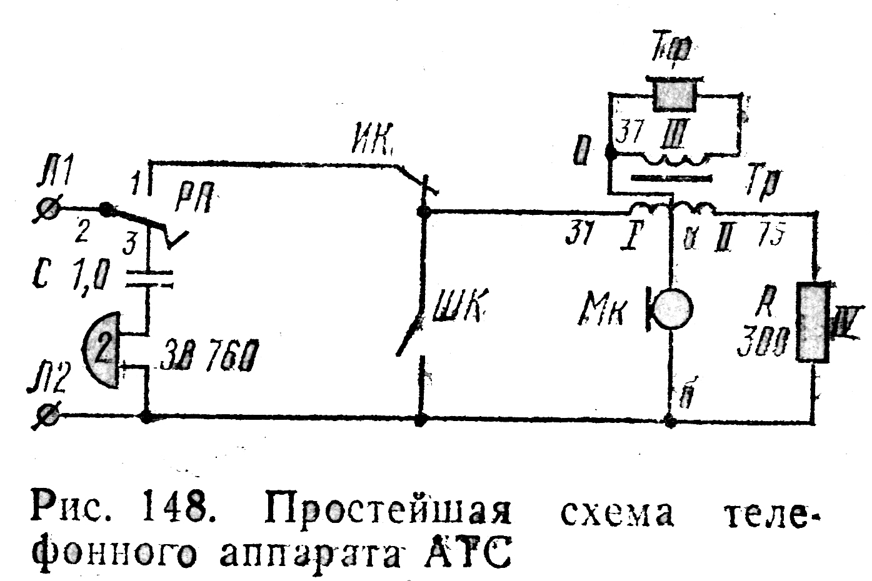
Микрофонная цепь телефонного аппарата АТС замыкается контактами 2-1 переключателя РП при снятии абонентом микротелефона с аппарата. Телефонная цепь, местная, замкнута через обмотку III трансформатора Тр. В микрофонную цепь телефонного аппарата АТС включены импульсный И К и шунтирующий ШК контакты номеронабирателя. Импульсный контакт ИК нормальна замкнут и включен последовательно в микрофонную цепь аппарата АТС; шунтирующий контакт ШК нормально разомкнут и включен параллельно разговорным цепям.
Абонент набирает номер при снятом с аппарата микротелефоне после получения в телефоне непрерывного зуммерного сигнала (ответа АТС). Импульсный контакт ИК. при обратном ходе заведенного диска обрывает цепь постоянного тока, поступающего в аппарат с АТС, столько раз, сколько единиц содержится в набранной цифре. Этим осуществляется пульсация электромагнитов АТС, управляющих прибора ми, которые выполняют автоматическое соединение. Шунтирующий контакт ШК замыкается при наборе номера с начала завода абонентом диска и до полного его возвращения в исходное положение, шунтируя всю схему разговорных приборов аппарата АТС. Это необходимо для устранения треска в телефоне дари наборе номера и для обеспечения большей устойчивости работы электромагнитов за счет уменьшения сопротивления абонентского аппарата.
Работа телефонного аппарата АТС при приеме вызова со станции, а также при передаче и приеме речи ничем не отличается от работы телефонного аппарата ЦБ.
Аппарат АТС (рис. 149) отличается от аппарата ЦБ этого же типа только наличием номеронабирателя. В телефонном аппарате АТС ТА-72 применен номеронабиратель с четырьмя контактами, а не с двумя, как это имеет место в простейшем телефонном аппарате АТС (см. рис. 148).
Назначение каждого из контактов номеронабирателя перечислено ниже.
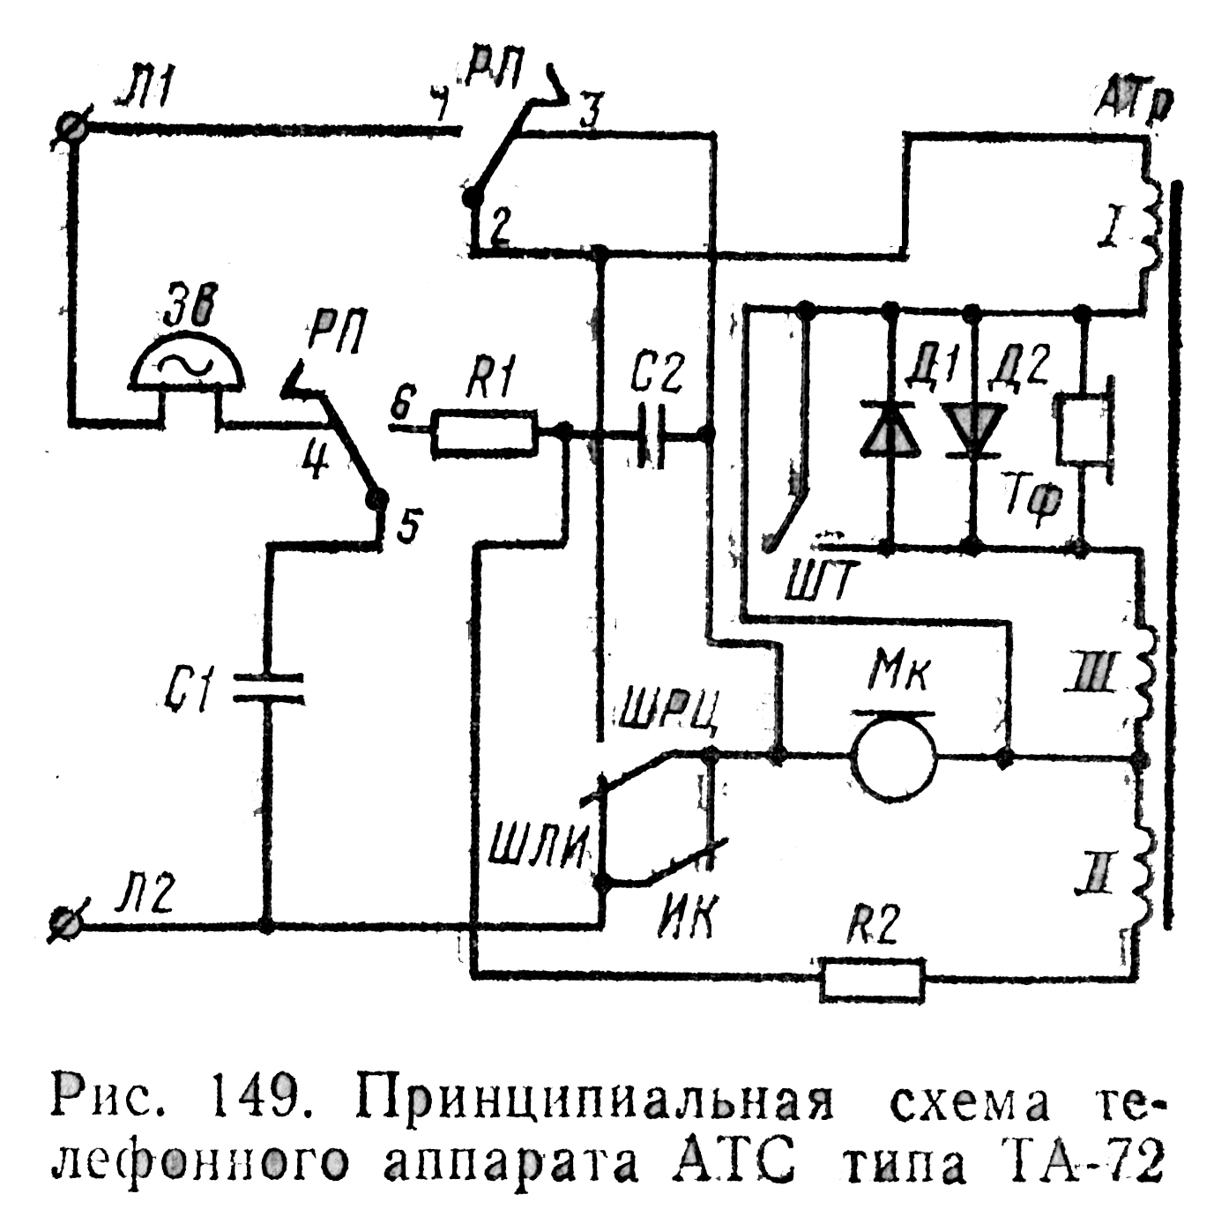
Контакт ИК— импульсный. Этот контакт так же, как и в схеме простейшего аппарата АТС, при обратном ходе заведенного диска номеронабирателя подает импульсы для управления работой приборов АТС. Однако число этих импульсов не равно числу единиц, содержащихся в набираемой цифре, а на 2 импульса больше. Эти импульсы называют ложными, и их введение обеспечивает увеличение промежутка времени между сериями импульсов при наборе абонентом каждой последующей цифры, что делает работу приборов АТС более четкой и устойчивой.
Контакт ШЛИ — шунтирующий ложные импульсы; он включен параллельно контакту ИК и нормально замкнут. В момент завода диска номеронабирателя контакт ШЛИ размыкается и остается разомкнутым почти до полного возвращения диска в исходное положение, давая возможность контакту И К посылать свои импульсы на АТС. Однако его 2 последних импульса шунтируются контактом ШЛИ, который замыкается на долю секунды раньше, чем закончит свою работу контакт ИК, и 2 ложных импульса в линию не направляются. Этим устраняется искажение набора номера, так как в линию оказываются посланными только рабочие импульсы.
Контакт ШРЦ шунтирует накоротко разговорные цепи аппарата, а контакт ШТ — телефон Тф. Эти контакты способствуют устранению треска в телефоне при наборе номера и обеспечивают более устойчивую работу приборов АТС, уменьшая общее сопротивление цепей аппарата.
Работа аппарата ТА-72 АТС при приеме вызова, вызове станции, а также при передаче и приеме речи ничем не отличается от работы телефонного аппарата ТА-72ЦБ.

